ПЛАН-ГРАФИК ДЕКЕМВРИ 2019г. на теоретичните курсове за специализанти (актуализиран на 20.11.2019г.)

ЕНДОКРИНОЛОГИЯ И БОЛЕСТИ НА ОБМЯНАТА

Място на провеждане: УМБАЛ “Св.Марина“-Варна, Клиника по ендокринология, ет.12 каб.1201
Час на започване: 08:30 ч.

Основен курс „Полови жлези, интерсексуални състояния“
Дата на започване: 02.12.2019г.
Продължителност на обучението: 15 дни
Отговорник: Доц. д-р Мила Бояджиева
Такса за български граждани: 164.25 лв.
Такса за чужденци: 300 €

МИКРОБИОЛОГИЯ

Място на провеждане: Катедра по микробиология
Час на започване: 08:30 ч.

Курс - Антимикробна химиотерапия
Дата на започване: 02.12.2019г.
Продължителност на обучението: 10 дни
Отговорник: Проф. Т.Стоева
Такса за български граждани: 109.50 лв.
Такса за чужденци: 200 €

Курс - Медицинска микология
Дата на започване: 16.12.2019г.
Продължителност на обучението: 5 дни
Отговорник: Проф. Т.Стоева
Такса за български граждани: 54.75 лв.
Такса за чужденци: 100€

ОБЩА МЕДИЦИНА

Модул “Хирургия, урология и ортопедия и травматология”:
- ортопедия и травматология
Място на провеждане: УМБАЛ”Св.Анна”-Варна
Дата на започване: 09.12.2019г.
Продължителност на обучението: 1 седмица
Такса за български граждани: 54.76 лв.
Такса за чужденци: 100 €

ПЛАСТИЧНО-ВЪЗСТАНОВИТЕЛНА И ЕСТЕТИЧНА ХИРУРГИЯ

Място на провеждане: МБАЛ-Варна към ВМА-София, Клиника по термична травма и пластична хирургия
Час на започване: 08:30 ч.

Лекционен курс: Свободно избираем курс по специалността
Дата на започване: 02.12.2019г.
Продължителност на обучението: 10 часа
Отговорник: доц. д-р Заякова, д.м.
Такса за български граждани: 13.70 лв.
Такса за чужденци: 25€

ХИРУРГИЯ

Място на провеждане: УМБАЛ “Св.Марина“-Варна, Първа клиника по хирургия, ет. 6
Час на започване: 08:30 ч.

Лекционен курс: Ортопедия и Травматология
Дата на започване: 04.12.2019г.
Продължителност на обучението: 16 часа
Отговорник: доц. д-р Антон Тонев, д.м.
Такса за български граждани: 21.92 лв.
Такса за чужденци: 40€

Специализиран курс по отделни проблеми на специалността
Дата на започване: 12.12.2019г.
Продължителност на обучението: 20 часа
Отговорник: проф. д-р Никола Колев, д.м.н.
Такса за български граждани: 27.40лв.
Такса за чужденци: 50 €

ЗА ДЕНТАЛНИ ЛЕКАРИ

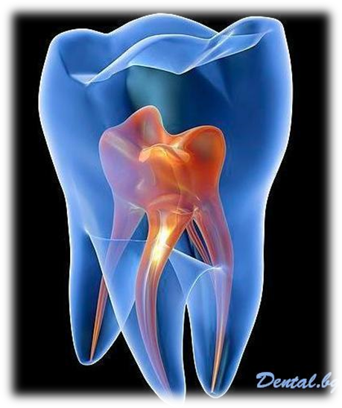

ОПЕРАТИВНО ЗЪБОЛЕЧЕНИЕ И ЕНДОДОНТИЯ

Място на провеждане: ФДМ към МУ-Варна
Час на започване: 08:30 ч.

Семинари по Оперативно зъболечение и ендодонтия
Дата на започване: 02.12.2019г.
Продължителност на обучението: 270 ч.
Отговорник: доц. Борисова
Такса за български граждани: 369.90 лв.
Такса за чужденци: 675 €

ОРАЛНА ХИРУРГИЯ

Място на провеждане: ФДМ, МУ-Варна
Час на започване: 08:30 ч.

За специализанти започнали обучение след 27.07.2017 г.

Теоретично обучение за І година
Дата на започване:16.12.2019г.
Продължителност на обучението: 12 дни
Отговорник: проф. Т. Георгиев
Такса за български граждани: 131.40 лв.
Такса за чужденци: 240 €

Теоретично обучение за ІІ година
Дата на започване: 01.01.2020г.
Продължителност на обучението: 12 дни
Отговорник проф. Т. Георгиев
Такса за български граждани: 131.40 лв.
Такса за чужденци: 240 €
Такса за чужденци: €
Теоретично обучение за ІІІ година
Дата на започване: 16.01.2020г.
Продължителност на обучението: 12 дни
Отговорник: проф. Т. Георгиев
Такса за български граждани: 131.40 лв.
Такса за чужденци: 240 €

ЗА ФАРМАЦЕВТИ

ФАРМАКОЛОГИЯ И ФАРМАКОТЕРАПИЯ

Място на провеждане: Факултет Фармация към МУ-Варна, бул. „Цар Освободител“ № 84
(доц. Калоян Георгиев)
Място на провеждане: Катедра по Фармакология и клинична фармакология и терапия, ет.3, сграда на МУ-Варна (доц. д-р Мария Желязкова-Савова, д.м.)
Час на започване: 08:30 ч.

ТЕОРЕТИЧНО ОБУЧЕНИЕ ПО МОДУЛ XII: Фармакотерапия на инфекциозни заболявания, алергични заболявания и заболявания на опорно-двигателния апарат. Принципи и особености в терапията с глюкокортикостероиди
Продължителност на обучението: 20 уч.ч.

Дата на започване: 02.12.2019г.
Отговорник: доц. Калоян Георгиев, д.ф.

Дата на започване: 02.12.2019г.
Отговорник: доц. д-р Мария Желязкова-Савова, д.м.
Такса за български граждани: 27.40 лв.
Такса за чужденци: 50 €

ЗА ЛИЦА С ВИСШЕ НЕМЕДИЦИНСКО ОБРАЗОВАНИЕ

КЛИНИЧНА ПСИХОЛОГИЯ

Място на провеждане:УМБАЛ“Св.Марина“-Варна, ІV етаж, І ПК, рапортна зала
Час на започване: 08:30 ч.

Тематичен семинар „Психосоматична зависимост – психологични школи, модели на психологична терапия и консултиране.“
Дата на започване: 02.12.2019г.
Продължителност на обучението: 16 часа
Отговорник: проф. Иван Александров
Такса за български граждани: 21.92лв.
Такса за чужденци: 40 €

